Schaeffler presenta un sistema innovativo per la produzione di apparecchiature a raggi X
- Schaeffler Special Machinery stabilisce nuovi parametri di riferimento nell'industrializzazione delle apparecchiature medicali
- Allo stand vengono presentati i sistemi di produzione per la tecnologia medicale e la produzione in serie di robot umanoidi
- Un innovativo sistema di produzione semi-automatizzato velocizza la produzione di tubi ad alta precisione per apparecchiature a raggi X
Munich/Erlangen, Germania |Giugno 2025 | Ad automatica 2025 a Monaco di Baviera, Schaeffler Special Machinery ha presentato le innovazioni per la produzione del futuro. In questa fiera leader per l'automazione e la robotica, l'azienda si concentrerà sull'automazione intelligente della produzione per applicazioni nella tecnologia medicale e sulla produzione in serie di robot umanoidi. Un momento particolare è la presentazione di un sistema per la produzione di tubi a raggi X ad alte prestazioni che l'azienda ha sviluppato per conto di Siemens Healthineers AG.
“Schaeffler Special Machinery ha confermato ad automatica di essere il partner di sistema preferito quando si tratta di soluzioni innovative per la produzione del futuro in quasi tutti i segmenti di clientela,” ha affermato Bernd Wollenick, Senior Vice President Schaeffler Special Machinery. “Il nostro innovativo concetto di sistema per il nostro partner Siemens Healthineers rappresenta una fase fondamentale nel nostro sviluppo di business con successo. Il sistema per la produzione semi-automatica di tubi a raggi X non solo consente una produzione più flessibile di prodotti ad alte prestazioni, ma migliora anche l'ergonomia sul posto di lavoro.”
Industrializzazione di apparecchiature medicali
Nel segmento della tecnologia medicale, la qualità dei prodotti, l'affidabilità e la massima precisione sono di estrema importanza. Per le aziende del settore della tecnologia medicale, Schaeffler Special Machinery sviluppa macchinari e attrezzature innovative e personalizzate che devono soddisfare gli standard di qualità e le norme più rigorose.
Con il suo sistema di produzione di tubi a raggi X, Schaeffler Special Machinery stabilisce nuovi standard nell'industrializzazione delle apparecchiature medicali e combina flessibilità, efficienza e precisione in un unico concetto. L'obiettivo è quello di sviluppare uno dei più moderni sistemi di produzione per la tecnologia medicale in Europa presso l'High Energy Photonics Center di Forchheim in collaborazione con Siemens Healthineers. L'High Energy Photonics Center è la prima fabbrica completamente digitalizzata in cui vengono progettati e prodotti tutti i componenti principali per l'imaging a raggi X. Nel nuovo stabilimento di produzione, i processi produttivi sono ottimizzati utilizzando forni per il trattamento termico integrati direttamente nel sistema di produzione, stazioni di pesatura in grado di catturare componenti fino a 80 kg con una precisione fino a due grammi e banchi di prova specializzati per il rilevamento delle perdite di elio. Per soddisfare i requisiti di qualità più rigorosi, nel flusso di lavoro è stato integrato un test acustico completo con misurazione del livello sonoro aereo e strutturale.
Durante lo sviluppo della linea di produzione, è stata prestata particolare attenzione al sistema di guida continua dei lavoratori, facilitato da un'interfaccia uomo-macchina di facile utilizzo. Ciò garantisce un flusso di lavoro fluido ed efficiente per tutti gli addetti coinvolti. Incorporando la linea di produzione nel sistema di simulazione dell'impianto, i risultati dei test e i dati ingegneristici vengono elaborati e valutati in modo efficiente. L'approccio flessibile al concetto di assemblaggio e collaudo consente la produzione di un'ampia gamma di varianti di prodotto e l'integrazione di veicoli a guida automatizzata, per utilizzare al meglio la tendenza verso l'automazione. Schaeffler Special Machinery garantisce non solo il processo di assemblaggio dei tubi a raggi X, ma anche tutti i processi di test e il flusso interno di materiale tra le singole stazioni.
Produzione in serie e integrazione di robot umanoidi
I concetti innovativi per la produzione assistita da robot sono un'altra area di interesse della presentazione di Schaeffler ad automatica. In questo modo, il produttore di macchine speciali sfrutta la sua decennale esperienza tecnologica per accelerare la produzione in serie di robot umanoidi. L'azienda sta sviluppando soluzioni di produzione modulari e scalabili che le consentono di adattarsi alle crescenti esigenze di produzione. Grazie a strutture flessibili di assemblaggio e collaudo, Special Machinery copre quasi tutti i componenti del corpo umanoide, ad esempio fornendo tecnologie di avvolgimento per motori elettrici, assemblaggio di attuatori lineari e rotanti, giunti cardanici e tecnologia delle batterie.
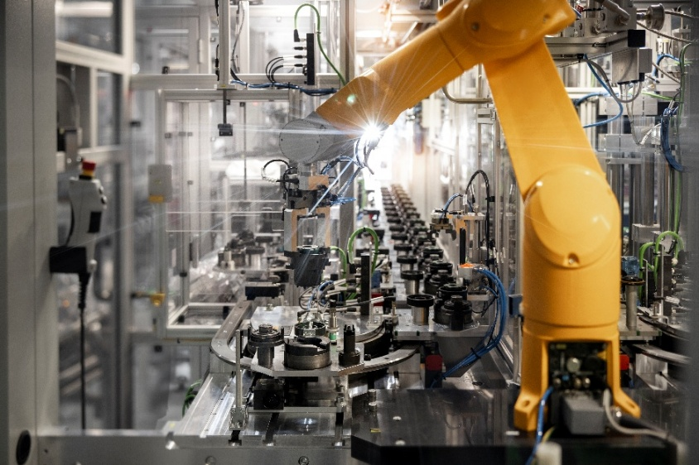

Schaeffler Special Machinery è il partner di sistema prescelto quando si tratta di soluzioni innovative per la produzione del futuro.

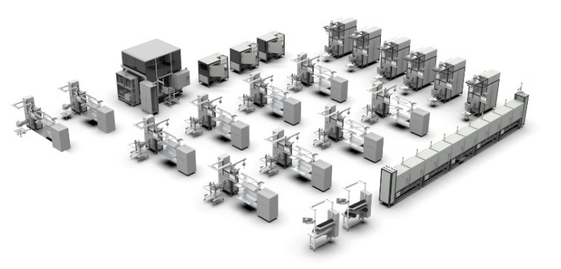

Il sistema di produzione dei tubi a raggi X sta stabilendo nuovi standard nell'industrializzazione delle apparecchiature medicali.

Immagini: Schaeffler AG

Gruppo Schaeffler – We pioneer motion
Il Gruppo Schaeffler porta avanti invenzioni e sviluppi innovativi nel settore Motion Technology da oltre 75 anni. Con tecnologie, prodotti e servizi innovativi nel campo della mobilità elettrica, delle trasmissioni a basse emissioni di CO₂, delle soluzioni per chassis e delle energie rinnovabili, l'azienda è un partner affidabile per rendere il movimento e la mobilità più efficienti, intelligenti e sostenibili - lungo l’intero ciclo di vita. Schaeffler utilizza otto famiglie di prodotti per descrivere la sua gamma completa di prodotti e servizi nell'ecosistema della mobilità: dalle soluzioni per cuscinetti e tutti i tipi di sistemi di guida lineare fino ai servizi di riparazione e monitoraggio. Con circa 120.000 collaboratori e più di 250 sedi in 55 Paesi, Schaeffler è una delle più grandi aziende familiari al mondo e una delle aziende più innovative della Germania.

Contatto

Daniela Zucchetti
Communications & Branding Manager
Schaeffler Italia, Momo, Italy
+39 0321 929 402
daniela.zucchetti@schaeffler.com



